教师征订教材流程使用说明

第一步：扫描二维码

第二步：填信息
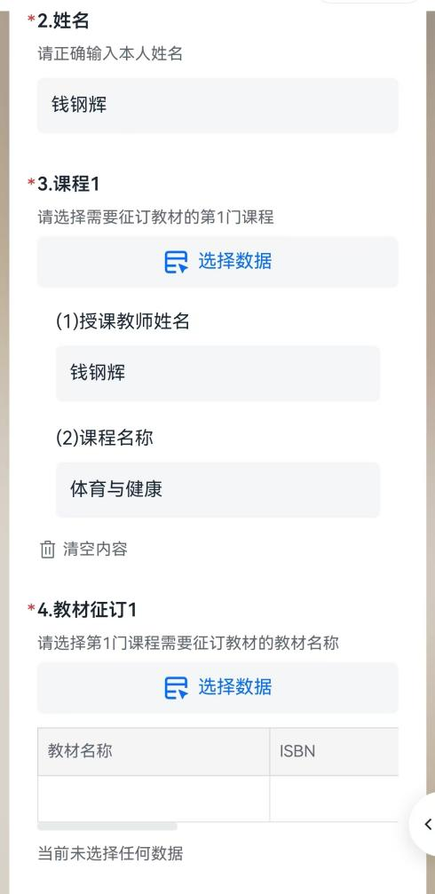
只任教1个课头，直接拉到底，提交，任教多个课头的才需补充第2、3个选用信息！
选需要征订的教材
选需要征订的课程
填写教师姓名

第三步：提交，保留【核销信息】

